Приложение 3
Памятка для родителей

«Правила перевозки детей в автомобиле»
- Всегда пристегивайтесь ремнями безопасности и объясняйте ребенку, зачем это нужно делать. Если это правило автоматически выполняется Вами, то оно будет способствовать формированию у ребенка привычки пристегиваться ремнем безопасности. Ремень безопасности для ребенка должен иметь адаптер по его росту (чтобы его ремень не был на уровне шеи).
- Дети до 12 лет должны сидеть в специальном детском удерживающем устройстве (кресле) или занимать самые безопасные места в автомобиле: середину и правую часть заднего сиденья.
- Учите ребенка правильному выходу из автомобиля через дверь, которая находится со стороны тротуара.

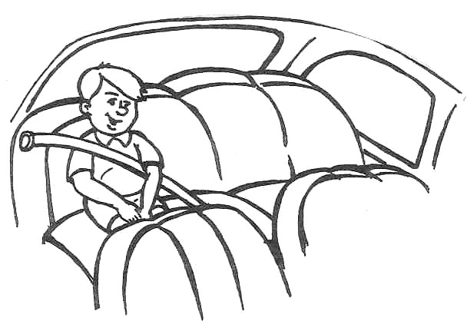
П
П
П
А
А
А
М
Я
Я
Я
Т
Т
Т
К
К
К
А
А
А

Д
Д
Д
Л
Л
Л
Я
Я
Я

Р
Р
Р
О
О
О
Д
Д
Д
И
И
И
Т
Т
Т
Е
Е
Е
Л
Л
Л
Е
Е
Е
Й
Й
Й

